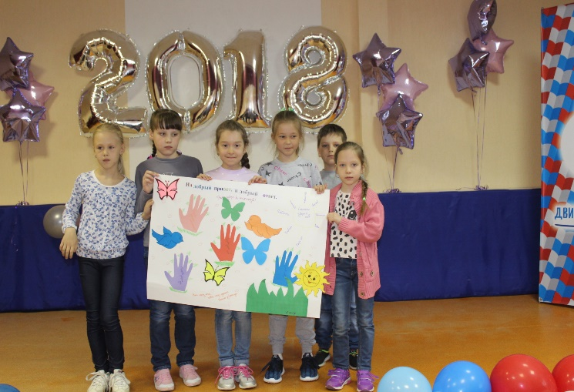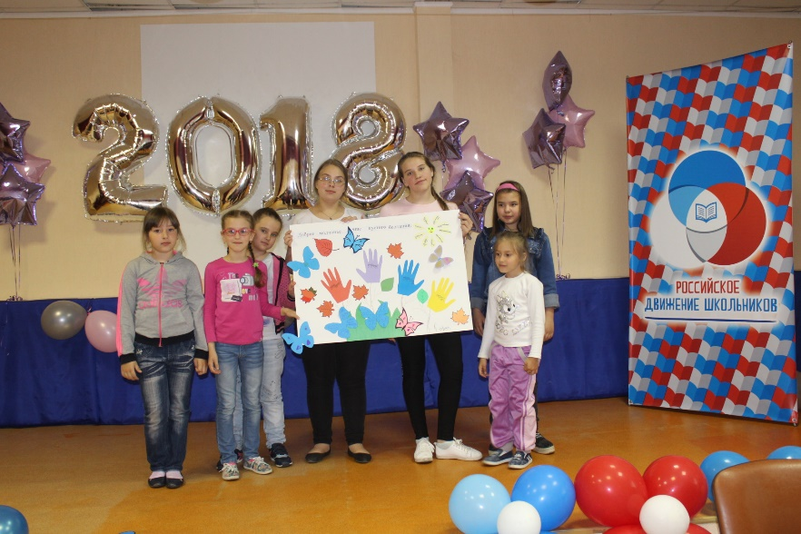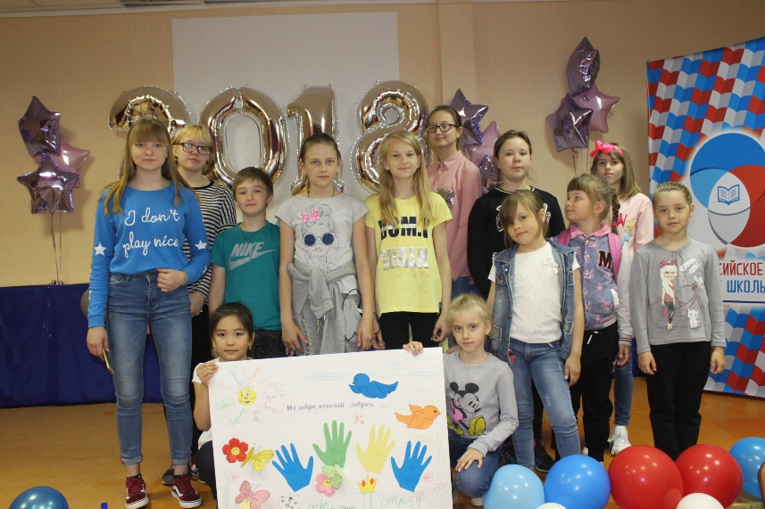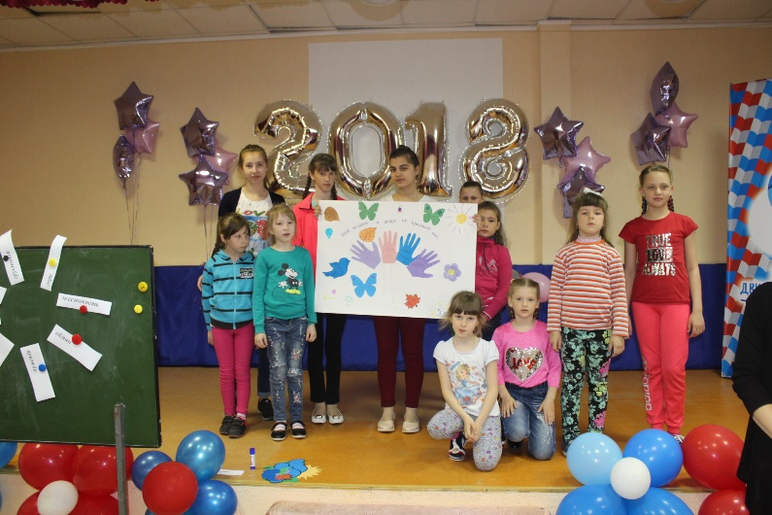

**7 день: «Доброта спасает мир»**

**Доброта. Какое старое слова! Не века уже, а тысячелетия люди спорят о том, нужна она или нет, полезна или вредна, достойна почтения или смешна. Споры идут, а люди страдают оттого, что доброты не хватает в их жизни.**

**Прикоснись ко мне добротой,**

**И болезни смоет волной,**

**И печаль обойдет стороной,**

**Озарится душа красотой…**